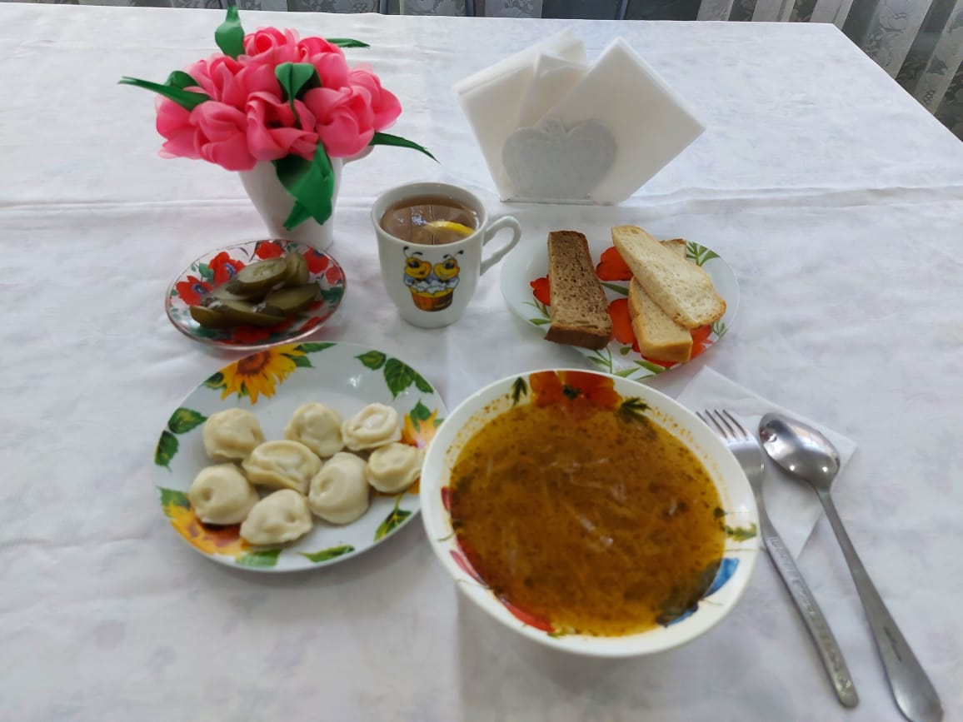
№ | Наименование блюда | Масса порции, гр | Пищевые вещества, гр |  |  | Энергетическая ценность,  ккал
 |  |  | Белки | Жиры | Углеводы
1 | Овощи/соленые | 45 | 0,36 | 0,05 | 0,77 | 5,85
2 | Борщ с капустой и картофелем | 250 | 1,68 | 5,17 | 7,77 | 85,12
3 | Пельмени мясные (полуфабрикат) | 200 | 0,06 | 3,00 | 0,08 | 27,62
4 | Чай с лимоном | 200 | 0,00 | 0,00 | 13,50 | 51,24
5 | Хлеб пшеничный | 55 | 3,63 | 0,49 | 20,90 | 109,45
6 | Хлеб ржано-пшеничный | 20 | 7,70 | 1,40 | 37,70 | 201,00
 | Итого за день |  | 13,43 | 10,11 | 80,72 | 480,28

